5-(a)

-Firgure

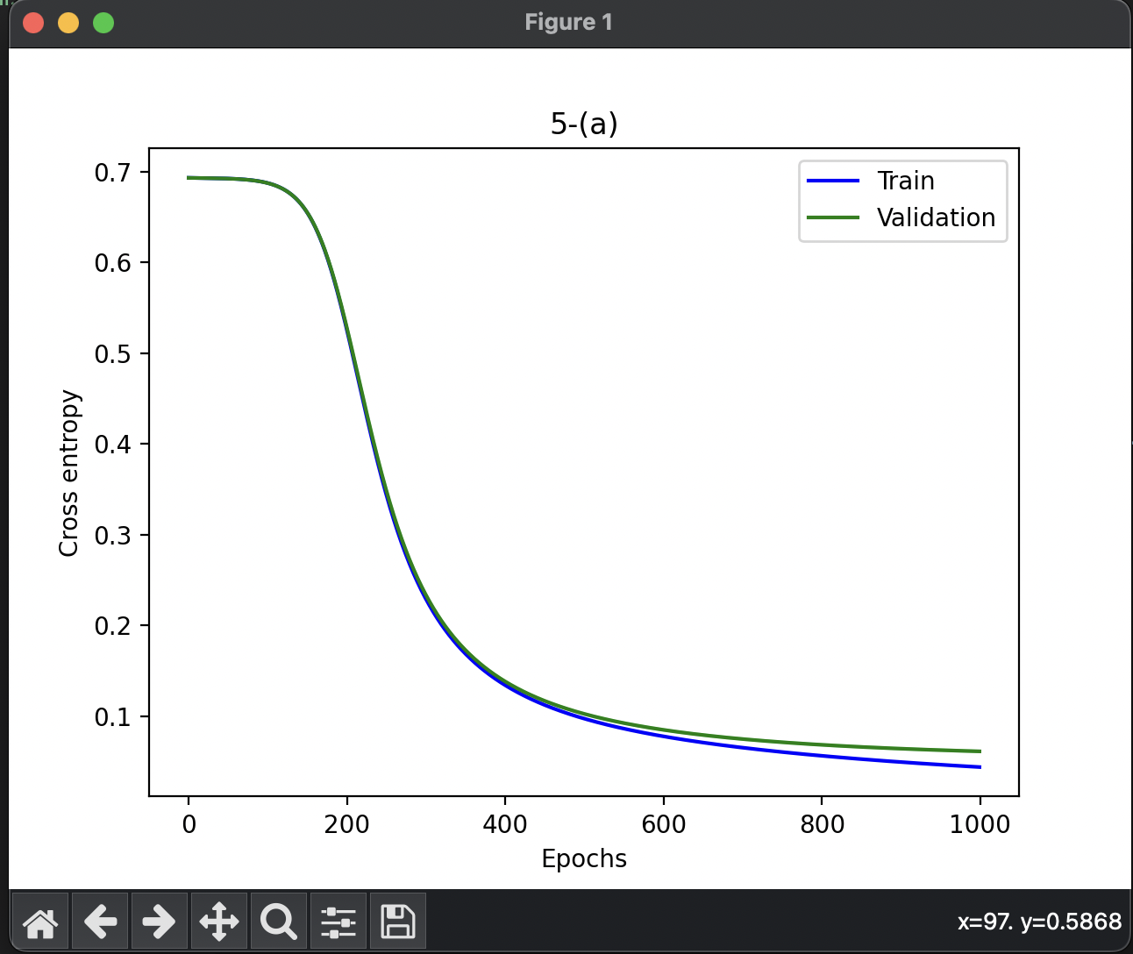

-My opinion

Cross Entropy는 실제 모델의 probability distribution 과 해당 data set의 empirical distribution으로 정의된다. validation set은 training set으로 학습된 모델을 중간평가 하는 set인데, 보통 잘 학습된 모델은 train set과 validation set의 loss가 같이 충분히 떨어져야 학습이 잘 되고 있다고 볼 수 있다. 위 그래프를 보면 train set과 validation set의 Cross Entropy가 함께 충분히 감소하고 있으므로 학습이 잘 되고 있다고 볼 수 있다.

5-(b)

-Figure

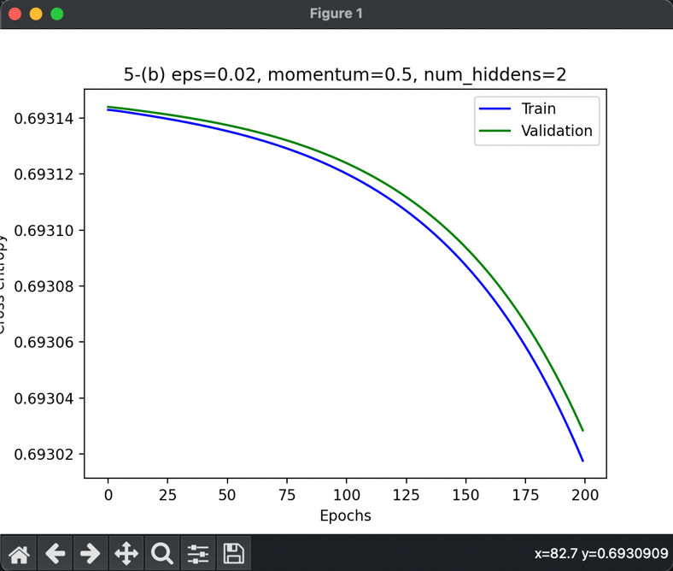

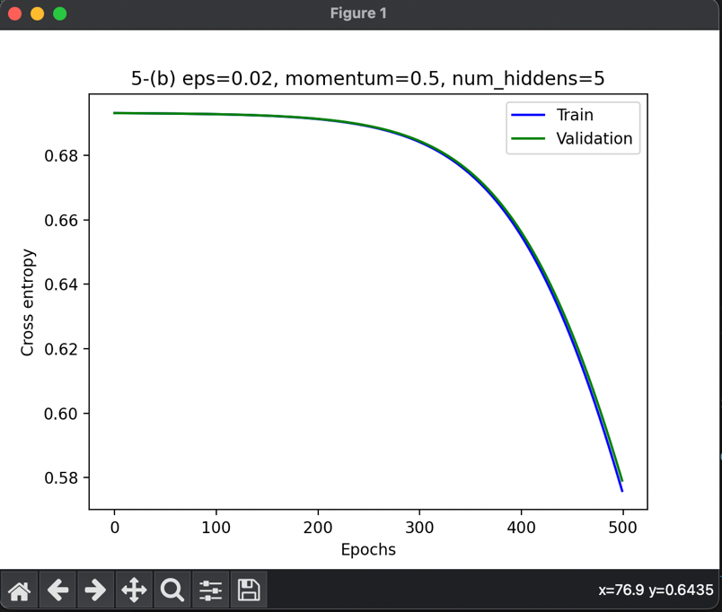

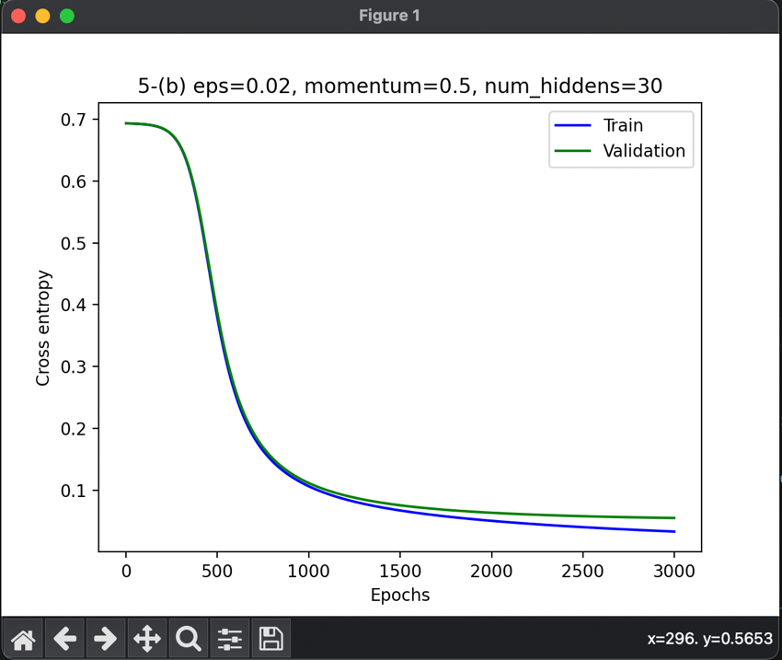

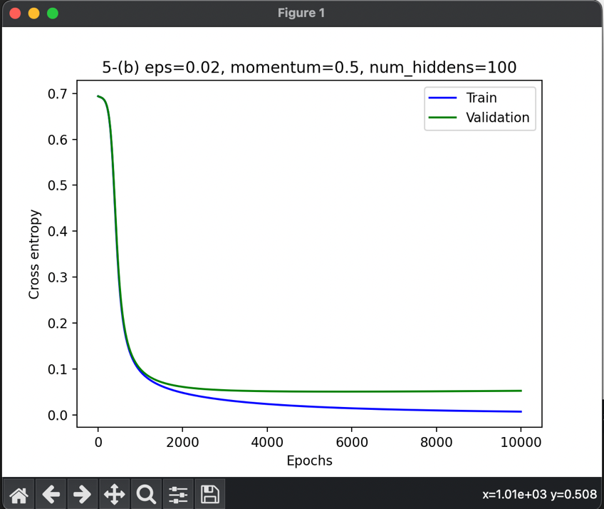

-My opinion

기존에 10이였던 hidden value의 개수를 더 줄이면 위에 장에서의 plot에서 보이듯이 training set과 validation set에서의 Cross Entropy가 같이 감소하고 있기는 하지만 특정 CE에 convergence되기도 전에 training이 종료되어 버리는 문제가 발생한다. Hidden value를 30이나 100으로 증가시키면 cross entropy가 충분히 감소하고 convergence하지만 hidden value를 10으로 했을때와 큰 차이를 보이지 않는다. 따라서 30~100으로 설정하는 것은 과하게 설정했다는 것을 알 수 있다. 이렇게 되면 training data가 커지고 연산도 많아지지만 유의미한 성과를 거둘 수 없다. 결과적으로 이 모델에서의 적당한 hidden value의 개수는 10정도가 적당하다는 것을 알 수 있다.